**Путь к здоровью через закаливание в группе «Капельки»**

**Одним из основных факторов, влияющих на здоровье ребенка, является закаливание. В нашей группе «Капельки» мы придерживаемся нескольким элементам повседневного закаливания, чтобы получить положительный эффект. Самое главное- это систематичность проведения процедур во все времена года.**

* **Облегченная одежда малышей в группе;**

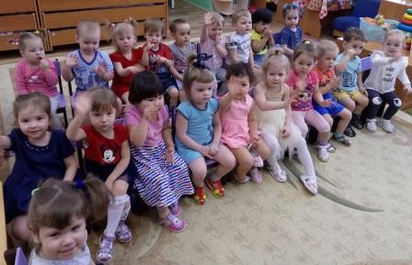

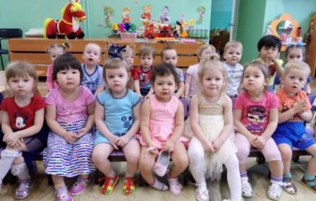

* **Воздушные ванны;**

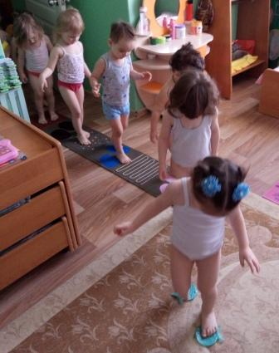

* **Дыхательная гимнастика, пальчиковые игры;**

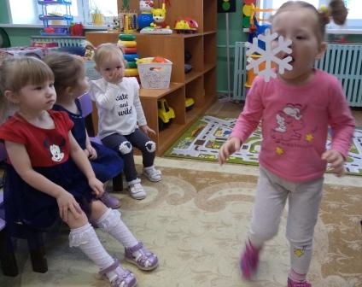

* **Гимнастика пробуждения после дневного сна;**

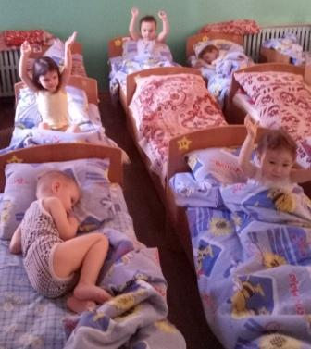

* **Умывание водой комфортной температуры;**

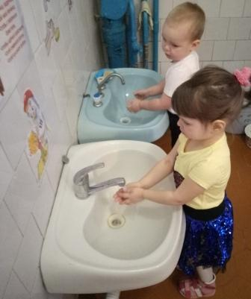

* **Правильное питание;**

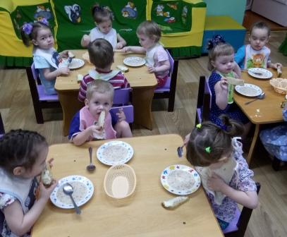

* **Отличное настроение на весь день!**

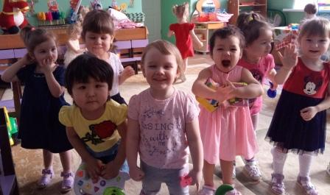

**Подготовила воспитатель 1 младшей группы №1 «Капельки» Петрова Светлана Витальевна. Февраль 2019 г.**